|  |
| --- |
| Grupo Corrales |
| Manual de usuario |
| Rutas Control de Reparto |
|  |
| **I.S.C. Guillermo Alvarado Montañez** |
|  |

|  |
| --- |
| Manual de usuario para el sistema de Rutas de Control de Reparto. |

Tabla de contenido

Introducción 3

Instalación 3

Configuración 6

Uso de la aplicación 8

# Introducción

Por medio del presente manual se desea guiar al usuario, en el uso de la aplicación "Rutas Control de Reparto". Que es un complemento de la aplicación de "Control de Reparto" utilizado en sucursales.

El objetivo de esta aplicación es obtener información acerca de las direcciones a donde se envían los choferes que salen a reparto y a cobranza.

# Instalación

Para instalar esta aplicación son necesarios los archivos: "setup.exe" y "RutasControlDeRepartoSetup.msi". Como se muestra en la siguiente imagen:

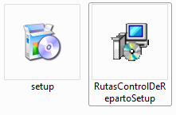

Requisitos:

* Windows XP o superior.
* .Net Framework 4.0 Client Profile.

Para iniciar con la instalación, solo necesita hacer doble clic sobre el icono "setup.exe", y seguir las instrucciones que aparecerán en pantalla. A continuación se muestra un ejemplo:

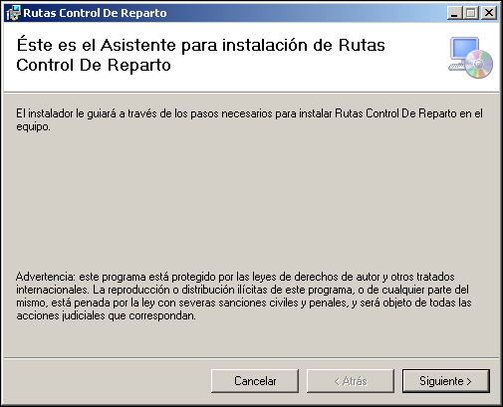

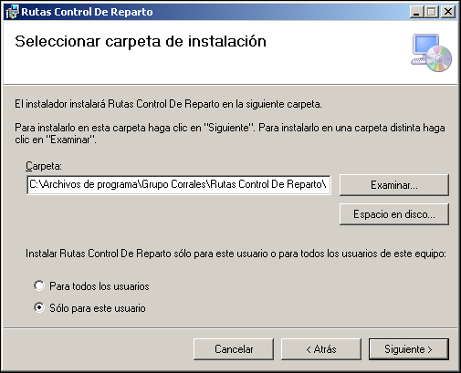

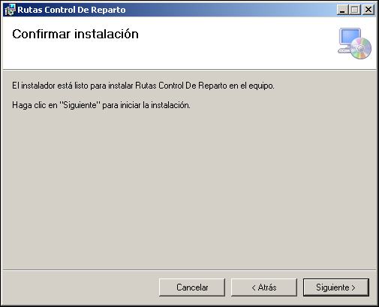

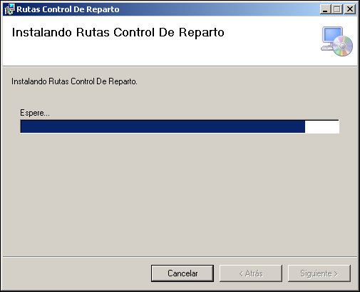

Una vez completa la instalación, se creará un icono en el escritorio de nombre: "Rutas Control de Reparto".

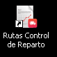

# Configuración

Para utilizar la aplicación hay que configurar unos pocos parámetros. A continuación se detalla cada uno de estos:

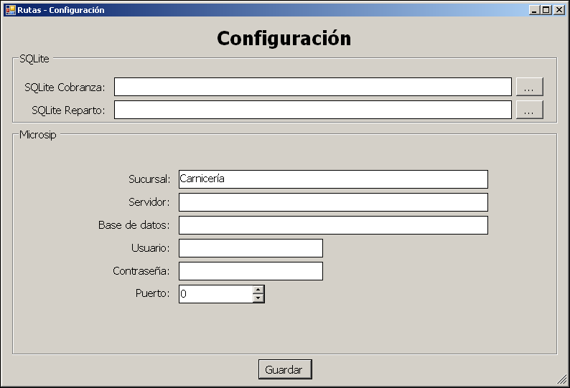

En el apartado SQLite:

* SQLite Cobranza: En este apartado se selecciona la base de datos SQLite utilizada para el control de cobranza del sistema de control de cobranza. Por defecto, está localizada en la carpeta: C:\Archivos de programa\Grupo Corrales\Control de Reparto\BD\ControlDeCobranza.db3
* SQLite Cobranza: En este apartado se selecciona la base de datos SQLite utilizada para el control de reparto del sistema de control de reparto. Por defecto, está localizada en la carpeta: C:\Archivos de programa\Grupo Corrales\Control de Reparto\BD\ControlDeReparto.db3

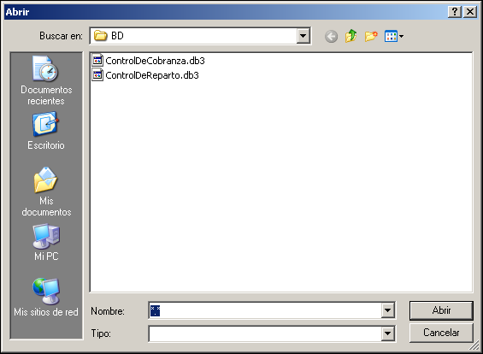

En el apartado Microsip:

* Sucursal: Identificador de la Sucursal, para efectos del reporte.
* Servidor: Nombre o dirección IP del servidor Microsip.
* Base de Datos: Ruta completa a la base de datos de Microsip.
* Usuario: Usuario para conectar a la base de datos Microsip.
* Contraseña: Contraseña para conectar con la base de datos Microsip.
* Puerto: Puerto para la conexión a la base de datos de Microsip.

Cuando la configuración sea guardada, la aplicación estará lista para usarse.

# Uso de la aplicación

El uso de la aplicación es bastante sencillo, ya que la aplicación solo cuenta con un control para seleccionar la fecha de la cual se quiere obtener el informe, que una vez seleccionada, solo bastara con hacer clic en el botón "Cargar" y la aplicación buscará los documentos capturados por el sistema de "Control de Reparto", y buscará en Microsip la dirección de estos documentos, creando el reporte.

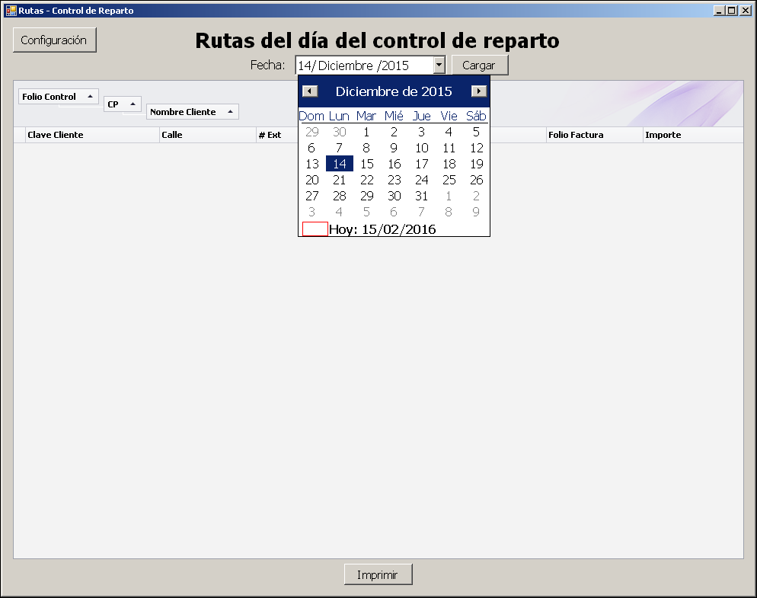Seleccionar la fecha

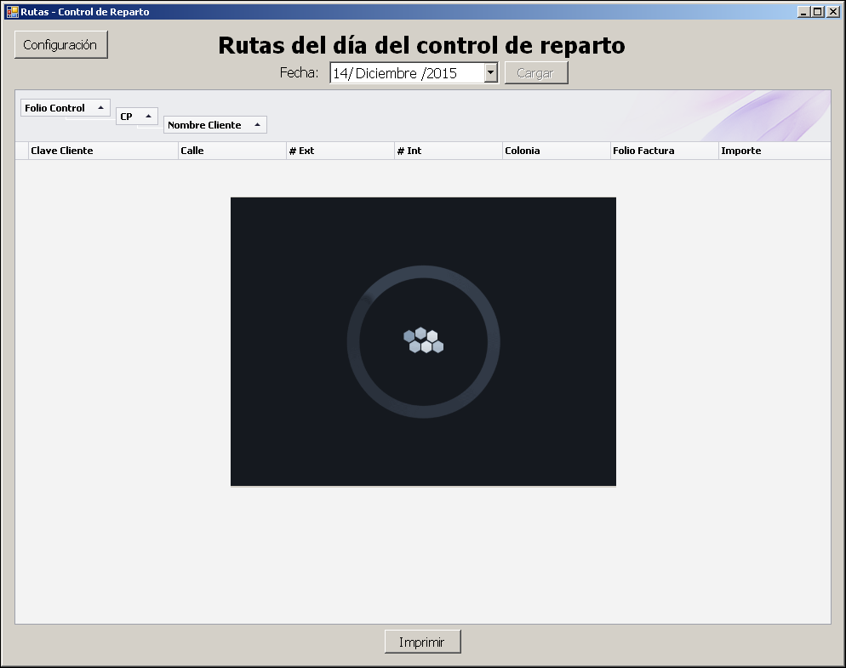  
Hacer clic en el botón cargar para generar el reporte.

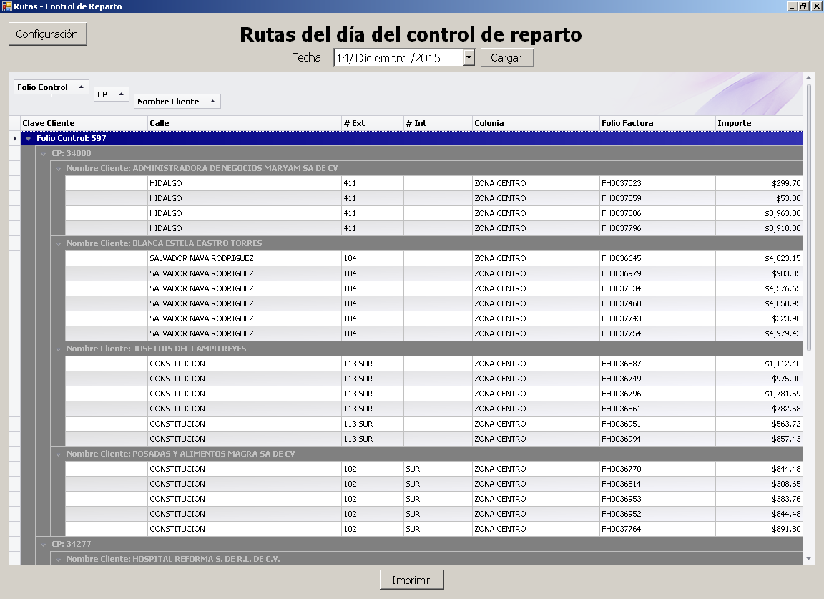  
Reporte Generado

Una vez generado el reporte, dar clic en el botón "imprimir" se mostrará una vista previa del reporte lista para imprimir o guardar en diferentes formatos.

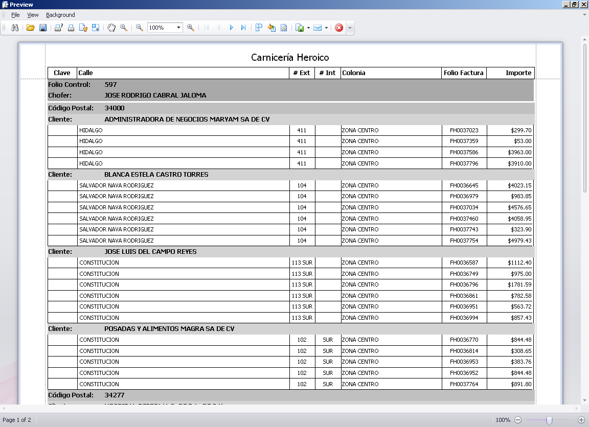

**2**

**1**

1. Botones de impresión: Por medio de estos botones, el reporte se envía a imprimir.
2. Botón para guardar archivo: El reporte se guarda en un archivo con los formatos PDF, MHT, RTF, XLS, XLSX, CSV, Texto o Imagen.